**Aplikasi SAIBA: Menelusuri Akuntansi Anggaran pada Satuan Kerja (Satker) Pemerintah Pusat pada Aplikasi SAIBA**

**Oleh : Puji Agus, S.S.T, Ak., M.Ak**

**(Widyaiswara Balai Diklat Keuangan Cimahi)**

**1. Pendahuluan**  
Untuk lebih memahami aplikasi SAIBA dan tidak hanya melakukan input data pada aplikasi saja, maka sebaiknya kita **terutama para operator** SAIBA lebih memperhatikan dan mencoba menelusuri apa yang sebenarnya jurnal yang dilakukan oleh aplikasi SAIBA pada saat kita menginput DIPA (Daftar Isian Pelaksanaan Anggaran), Surat Perintah Pencairan Dana (SP2D), Surat Setoran Bukan Pajak (SSBP), Surat Setoran Pengembalian Belanja (SSPB), Jurnal Neraca dan selanjutnya melakukan proses "posting".

Secara garis besar aplikasi SAIBA melakukan hal-hal berikut:  
1. Jurnal anggaran dalam DIPA (Daftar Isian Pelaksanaan Anggaran) yang berupa Pagu Anggaran) yang disebut Allotment atas belanja satuan kerja dan estimasi pendapatan yg dialokasikan pada saat kita menginput DIPA (Daftar Isian Pelaksanaan Anggaran) dan revisi DIPA (Daftar Isian Pelaksanaan Anggaran) lalu melakukan proses "posting".  
2. Jurnal realisasi baik pendapatan maupun belanja yaitu pada saat kita menginput SP2D (Surat Perintah Pencairan Dana), SPM (Surat Perintah membayar), Surat Setoran Bukan Pajak (SSBP), Surat Setoran Pengembalian Belanja (SSPB) lalu melakukan proses "posting".  
3. Jurnal Neraca yaitu pada saat kita menginput bukti transaksi reklasifikasi berupa memo penyesuaian reklasifikasi lalu melakukan proses "posting".  
4. Jurnal Penyesuaian pada saat kita menginput bukti transaksi penyesuaian berupa memo penyesuaian lalu melakukan proses "posting".  
5. Jurnal Penutup yaitu pada saat kita melakukan tutup akhir tahun.  
Pada tulisan ini akan dibahas tentang jurnal anggaran, sedangkan jurnal realisasi akan kita bahasa pada tulisan selanjutnya. Akuntansi anggaran merupakan teknik pertanggungjawaban dan pengendalian manajemen yang digunakan untuk membantu pengelolaan pendapatan, belanja, transfer, dan pembiayaan. Akuntansi Anggaran diselenggarakan pada saat anggaran disahkan dan anggaran dialokasikan serta direalisasikan.  
Akuntansi anggaran diselenggarakan sesuai dengan struktur anggaran yang terdiri dari anggaran pendapatan, belanja, dan pembiayaan. Anggaran pendapatan meliputi estimasi pendapatan yang dijabarkan menjadi alokasi estimasi pendapatan. Anggaran belanja terdiri dari apropriasi yang dijabarkan menjadi otorisasi kredit anggaran (allotment). Anggaran pembiayaan terdiri adri penerimaan pembiayaan dan pengeluaran pembiayaan.  
Apropriasi merupakan anggaran yang disetujui Dewan Perwakilan Rakyat yang merupakan mandat yang diberikan kepada presiden untuk melakukan pengeluaran-pengeluaran sesuai tujuan yang ditetapkan. Otorisasi Kredit Anggaran (allotment) adalah dokumen pelaksanaan anggaran yang menunjukkan bagian dari apropriasi yang disediakan bagi instansi dan digunakan untuk memperoleh uang dari Rekening Kas Umum Negara/Daerah guna membiayai pengeluaran-pengeluaran selama periode otorisasi tersebut.  
Untuk dapat lebih memahami Aplikasi SAIBA sebaiknya kita menelusuri jurnal-jurnal tersebut pada aplikasi SAIBA. Laporan Anggaran yang dihasilkan oleh aplikasi SAIBA adalah Laporan Realisasi Anggaran (LRA) dan Laporan Perubahan Saldo Anggaran Lebih (LPSAL). Laporan Realisasi Anggaran (LRA) adalah laporan yang menyajikan informasi realisasi pendapatan, belanja, dan pembiayaan yang masing-masing diperbandingkan dengan anggarannya dalam satu periode. Laporan Perubahan Saldo Anggaran Lebih (LPSAL) menyajikan informasi kenaikan dan penurunan SAL tahun pelaporan dibandinhgkan dengan tahun sebelumnya. Laporan Perubahan Saldo Anggaran Lebih (LPSAL) hanya disajikan oleh Bendahara Umum Negara (BUN) dan entitas pelaporan yang menyusun laporan keuangan konsolidasi. Dalam tulisan ini hanya akan dibahas jurnal untuk membentuk Laporan Realisasi Anggaran (LRA) saja mengingat pada satuan kerja tidak menghasilkan Laporan Perubahan Saldo Anggaran Lebih (LPSAL)  
Untuk membuat Laporan Realisasi Anggaran (LRA) diperlukan :  
1. Akuntansi Anggaran yang berisi Jurnal Daftar Isian Pelaksanaan Anggaran-DIPA (estimasi penerimaan yang dialokasikan, allotment Belanja, estimasi penerimaan pembiayaan yang dialokasikan, allotment pengeluaran pembiayaan).  
2. Akuntansi Realisasi (realisasi pendapatan dan realisasi belanja).

**2. Menginput Anggaran Aplikasi SAIBA**  
**2.1. Perekaman DIPA**  
Untuk merekam anggaran yang berdokumen sumber DIPA maka para operator akan melakukan langkah-langkah sebagai berikut: Klik menu Transaksi selanjutnya Daftar DIPA atau Klik menu Transaksi selanjutnya Daftar DIPA Luncuran sehingga muncul tampilan sbb:

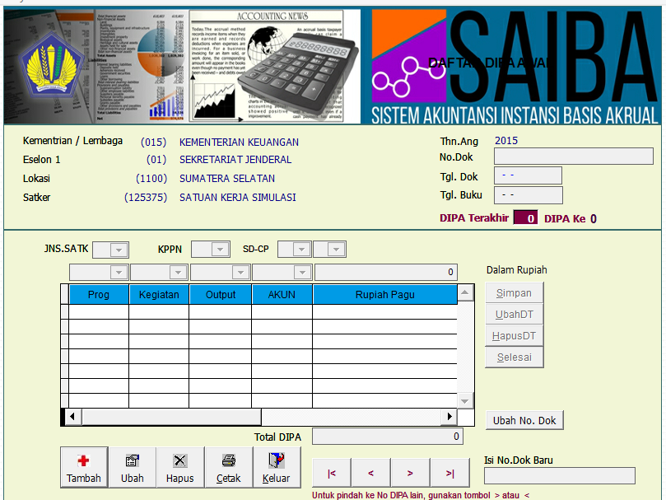

Kemudian dilanjutkan dengan langkah-langkah sebagai berikut (manual aplikasi SAIBA):

Klik http://www.bppk.kemenkeu.go.id/images/phocagallery/bppk/cimahi/AplikasiSAIBA/tambah.png untuk memulai perekaman.

Untuk Header DIPA akan tampil secara otomatis, selain itu isian :  
♣ No. Dokumen : Diisi dengan nomor Surat Pengantar dokumen DIPA.  
♣ Tgl. Dok. : Diisi dengan tanggal penandatanganan DIPA.  
♣ Tgl. Buku : Diisi dengan tanggal pembukuan DIPA.

Sedangkan Detil DIPA terdiri dari isian :  
♣ Jenis Satker : Otomatis terisi sesuai dengan kode jenis kewenangan yang diisi pada saat setup satker pada menu Admin.  
♣ KPPN : Diisi/pilih menggunakan tombol , sesuai dengan kode KPPN pada dokumen DIPA.  
♣ SD-CP : Diisi/pilih menggunakan tombol , sesuai dengan kode Sumber Dana dan Cara Penarikan pada dokumen DIPA.  
♣ Program : Otomatis terisi, pada saat mengisikan elemen Kegiatan.  
♣ Kegiatan/Output/Akun/Rupiah Pagu : Diisi/pilih menggunakan tombol , sesuai dengan Kode Kegiatan, Output, Akun dan Rupiah Pagu.  
♣ Total DIPA : Terisi secara otomatis

Tombol Simpan digunakan untuk menyimpan detil DIPA.  
Tombol Batal untuk membatalkan penyimpanan.

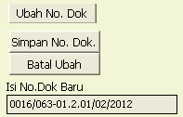

Tombol http://www.bppk.kemenkeu.go.id/images/phocagallery/bppk/cimahi/AplikasiSAIBA/ubah%20no%20dok.png digunakan untuk mengganti nomor dolumen DIPA, apabila mengalami salah penomoran.  
Tombol http://www.bppk.kemenkeu.go.id/images/phocagallery/bppk/cimahi/AplikasiSAIBA/mengisi%20dokumen.pngdigunakan mengisi nomor dokumen yang benar.  
Tombol http://www.bppk.kemenkeu.go.id/images/phocagallery/bppk/cimahi/AplikasiSAIBA/simpan%20perubahan%20no%20dok.png digunakan menyimpan perubahan nomor dokumen DIPA.  
Tombol http://www.bppk.kemenkeu.go.id/images/phocagallery/bppk/cimahi/AplikasiSAIBA/pembatalan%20ubah%20no%20dok.png digunakan untuk proses pembatalan ubah nomor dokumen DIPA.

Sebagai contoh kita menginput DIPA berikut ini (satuan kerja dan data hanya merupakan contoh):

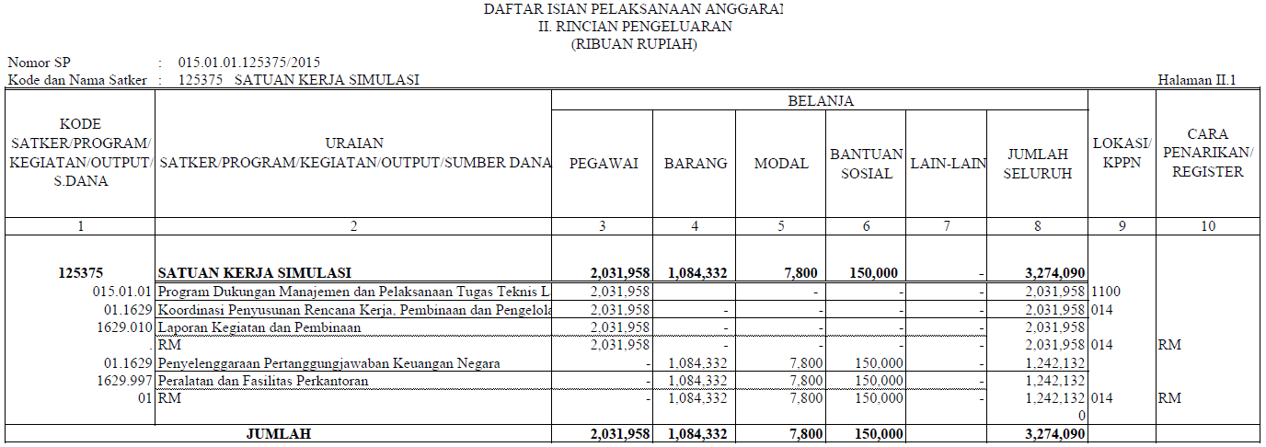

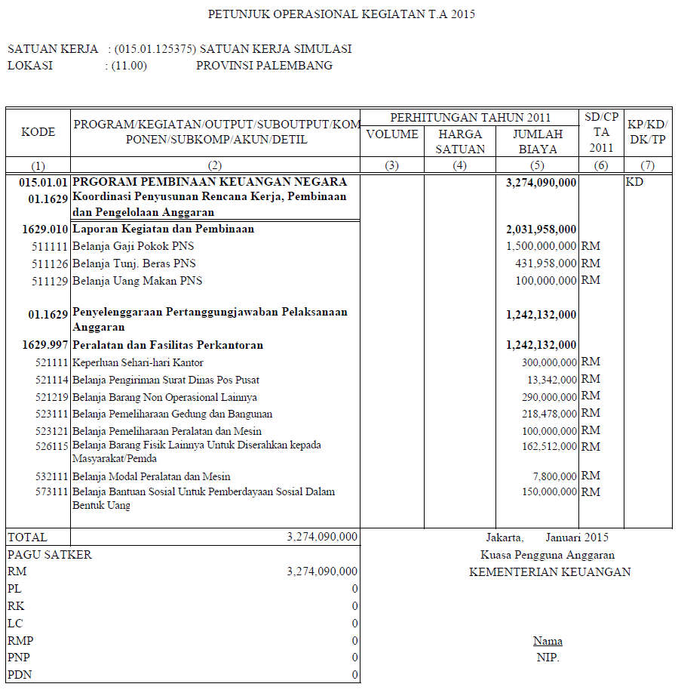

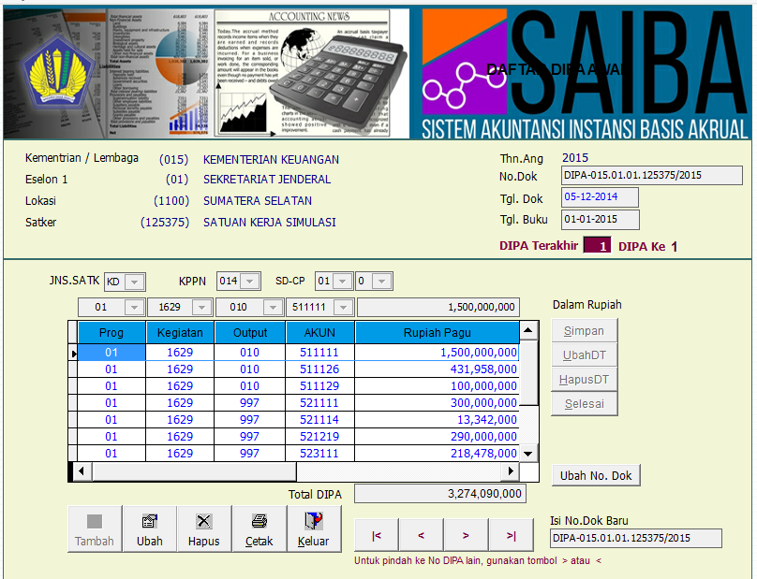

2.2. Melakukan Posting atas Perekaman DIPA  
Klik menu Proses selanjutnya Posting, Proses Posting dilakukan untuk memindahkan transaksi yang telah tercatat dan benar ke Buku Besar. Proses posting ini dilakukan setiap bulan. Jika terdapat perubahan transaksi pada bulan yang telah dilakukan proses posting, maka transaksi pada bulan tersebut harus dilakukan posting ulang. Tampilan layar untuk Proses Posting adalah sbb:

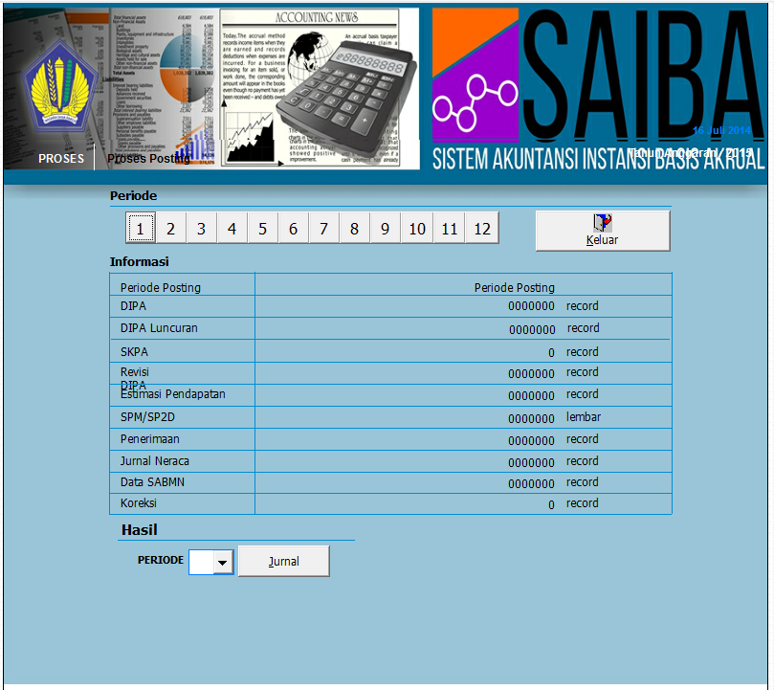

Tabel Periode dapat dipilih sesuai dengan periode posting data tersebut. Tabel Informasi memberikan informasi jumlah record dari masing-masing transaksi pada periode tersebut.  
Tombol http://www.bppk.kemenkeu.go.id/images/phocagallery/bppk/cimahi/AplikasiSAIBA/jurnal%20tombol.png digunakan untuk menampilkan jurnal hasil dari proses posting.

Tombol http://www.bppk.kemenkeu.go.id/images/phocagallery/bppk/cimahi/AplikasiSAIBA/keluar%20tombol.png digunakan untuk keluar dari proses Posting.

Jika kita eksplorasi jurnal-jurnal di atas dengan memunculkan Akun-akun yang digunakan maka akan terlihat:

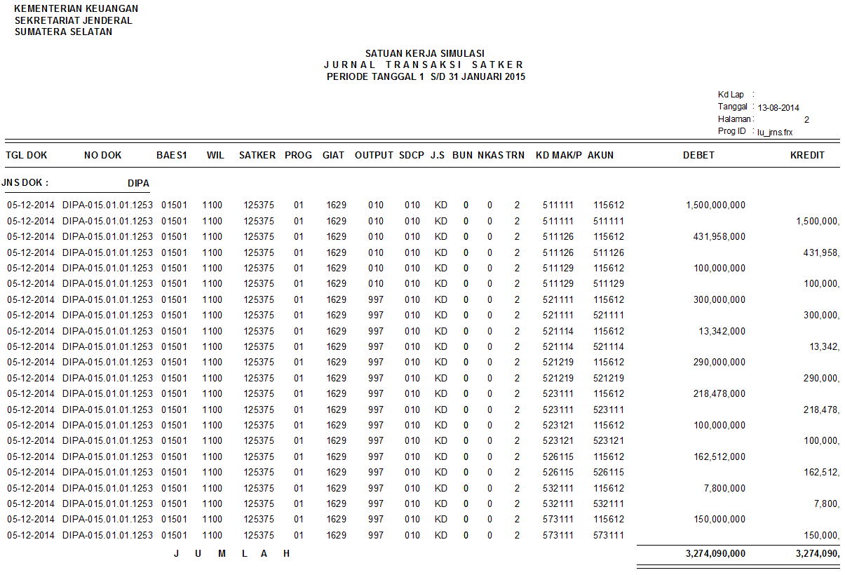

Secara lengkap jurnal yang terbentuk adalah:

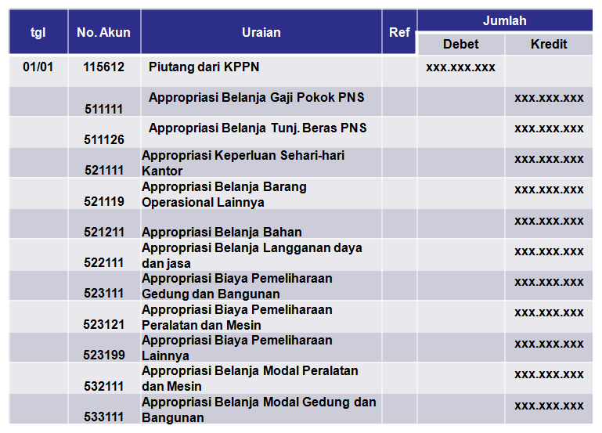

2.3. Perekaman Estimasi Pendapatan  
Kalau DIPA merupakan Pagu dari Belanja, Estimasi Pendapatan merupakan pagu dari Pendapatan. Klik menu Transaksi selanjutnya Estimasi Pendapatan. Tampilan Estimasi Pendapatan adalah sbb:

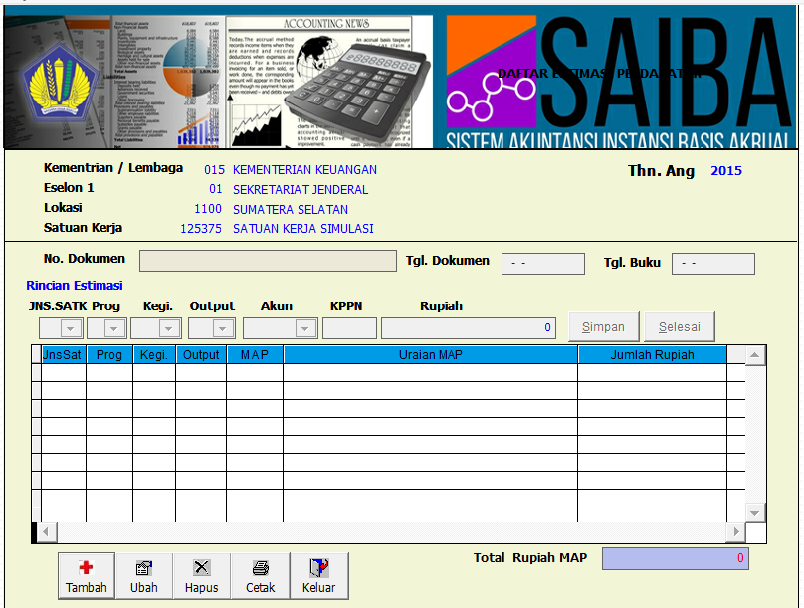

Klik http://www.bppk.kemenkeu.go.id/images/phocagallery/bppk/cimahi/AplikasiSAIBA/tambah.png untuk memulai perekaman.

♣ Satuan Kerja : Otomatis sesuai set up  
♣ No.Dok. : Diisi dengan nomor dokumen DIPA.  
♣ Tgl. Dok : Diisi dengan tanggal dokumen DIPA.  
♣ Tgl Buku : Diisi dengan tanggal buku.  
♣ Jenis.Satker : Otomatis terisi sesuai dengan jenis kewenangan, sesuai setup lokasi.  
♣ Program : Otomatis terisi pada saat pengisian elemen Kegiatan.  
♣ Kegiatan : Diisi/pilih menggunakan tombol , sesuai dengan Kegiatan.  
♣ Output : Diisi/pilih menggunakan tombol , sesuai dengan Output.  
♣ Akun : Diisi/pilih menggunakan tombol , sesuai dengan Kode Akun.  
♣ KPPN : Diisi dengan kode KPPN.  
♣ Rupiah : Diisi dengan rupiah Estimasi Pendapatan.

Sebagai contoh kita menginput DIPA berikut ini (satuan kerja dan data hanya merupakan contoh):

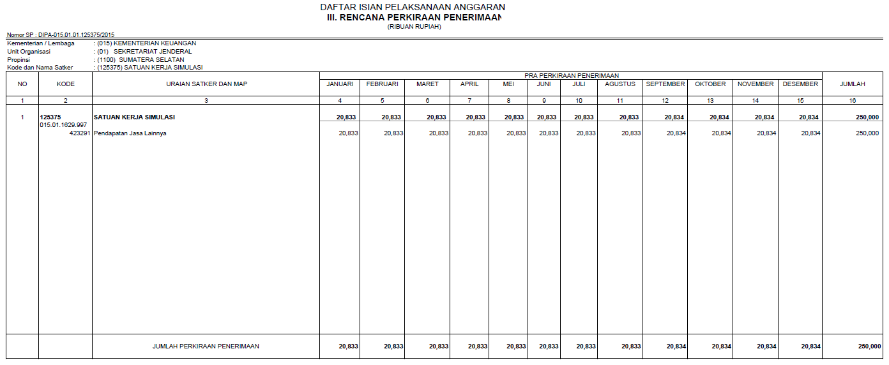

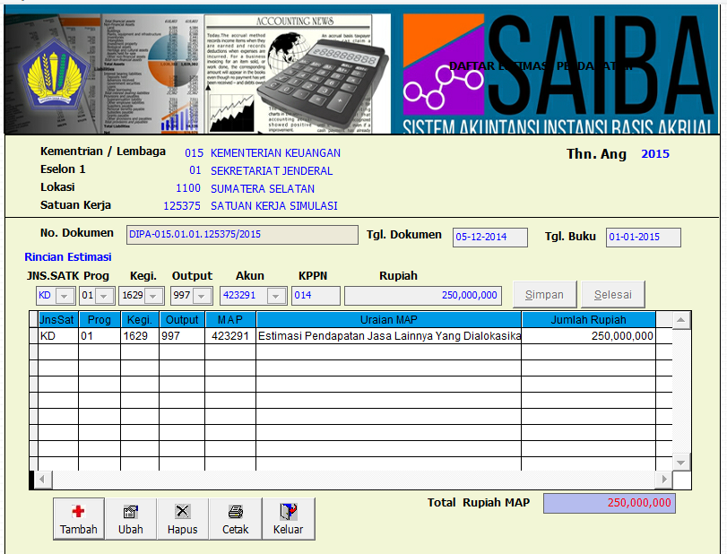

2.4. Melakukan Posting atas Perekaman Estimasi Pendapatan  
Klik menu Proses selanjutnya Posting. Proses Posting dilakukan untuk memindahkan transaksi yang telah tercatat dan benar ke Buku Besar. Proses posting ini dilakukan setiap bulan. Jika terdapat perubahan transaksi pada bulan yang telah dilakukan proses posting, maka transaksi pada bulan tersebut harus dilakukan posting ulang. Tampilan layar untuk Proses Posting adalah sbb:



Tabel Periode dapat dipilih sesuai dengan periode posting data tersebut. Tabel Informasi memberikan informasi jumlah record dari masing-masing transaksi pada periode tersebut.

Tombol http://www.bppk.kemenkeu.go.id/images/phocagallery/bppk/cimahi/AplikasiSAIBA/jurnal%20tombol.png digunakan untuk menampilkan jurnal hasil dari proses posting.

Tombol http://www.bppk.kemenkeu.go.id/images/phocagallery/bppk/cimahi/AplikasiSAIBA/keluar%20tombol.png digunakan untuk keluar dari proses Posting.

Jika kita eksplorasi jurnal-jurnal di atas dengan memunculkan Akun-akun yang digunakan maka akan terlihat:

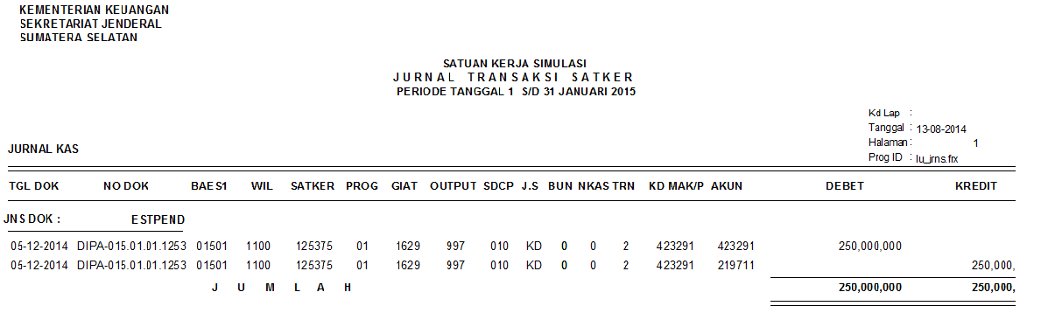

Secara lengkap jurnal yang terbentuk adalah:

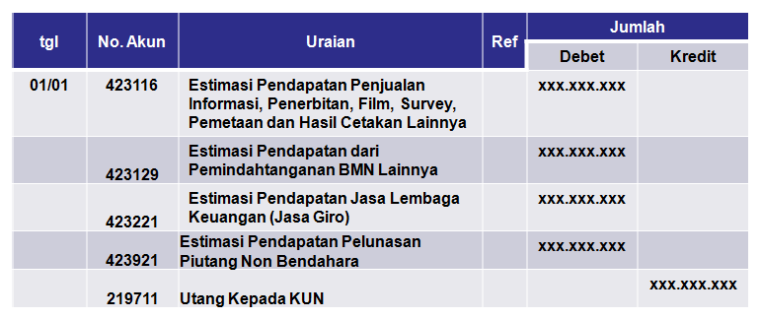

3. Pembahasan  
Setelah menginput data DIPA dan melakukan posting seperti langkah-langkah di atas maka jurnal yang kita buat adalah jurnal untuk Estimasi Pendapatan yang dialokasikan yang berpasangan dengan Utang, sedangkan jurnal untuk pagu anggaran berupa belanja kita membuat jurnal Allotment belanja yang berpasangan dengan Piutang. Secara lengkap jurnal-jurnal tersebut disajikan berikut ini :  
a. Estimasi Penerimaan Perpajakan yang dialokasikan.

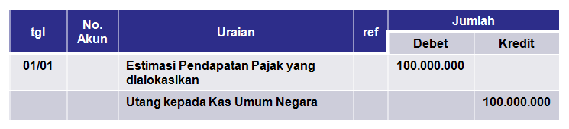

b. Estimasi Penerimaan Negara Bukan Pajak yang dialokasikan.

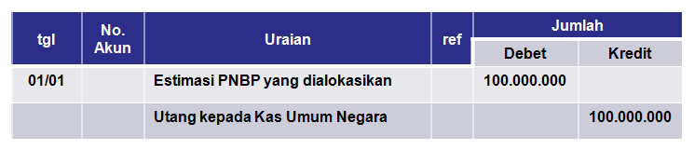

c. Estimasi Penerimaan Hibah yang dialokasikan.

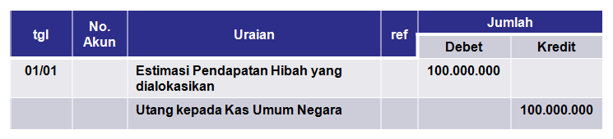

Jurnal Anggaran Belanja dalam DIPA  
a. Allotment Belanja Pegawai.

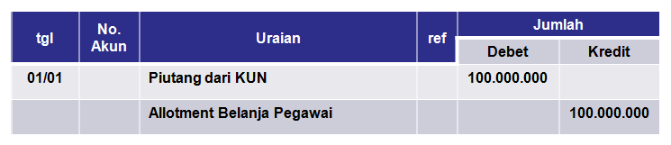

b. Allotment Belanja Barang.

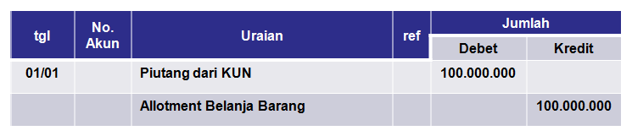

c. Allotment Belanja Modal.

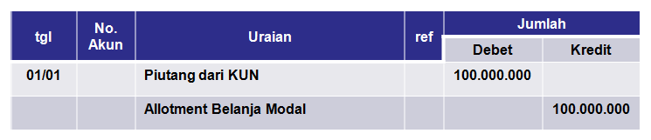

d. Allotment Belanja Pembayaran Bunga Utang.

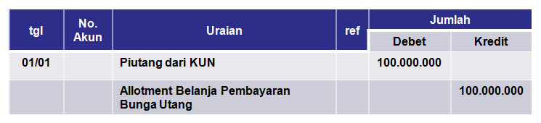

e. Allotment Belanja Subsidi.

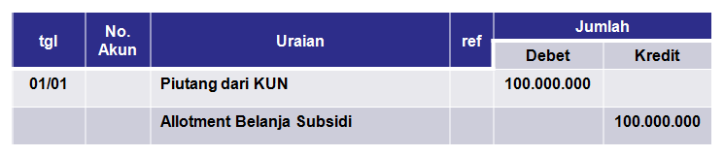

f. Allotment Belanja Hibah.

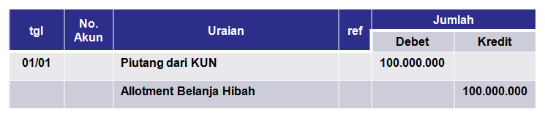

g. Allotment Belanja Bantuan Sosial.

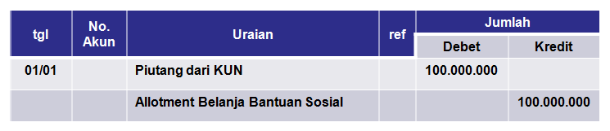

h. Allotment Belanja Lain-lain.

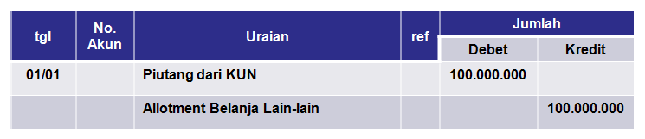

i. Allotment Belanja Dana Perimbangan.

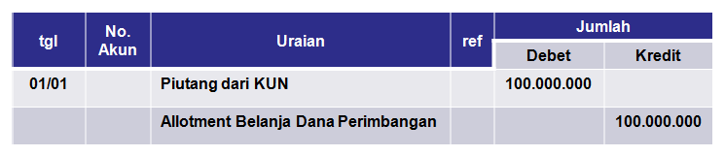

j. Allotment Belanja Dana Otonomi Khusus dan Penyesuaian

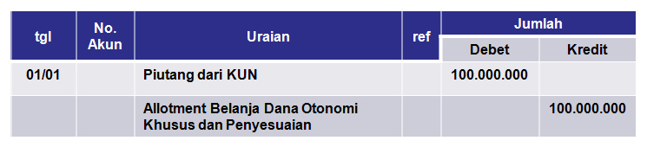

Kedua kelompok jurnal tersebut yaitu jurnal untuk Estimasi Pendapatan yang dialokasikan yang berpasangan dengan Utang dan jurnal untuk pagu anggaran berupa belanja kita membuat jurnal Allotment belanja yang berpasangan dengan Piutang akan membentuk Kolom Anggaran pada Laporan Realisasi Anggaran (LRA) seperti format dibawah ini:

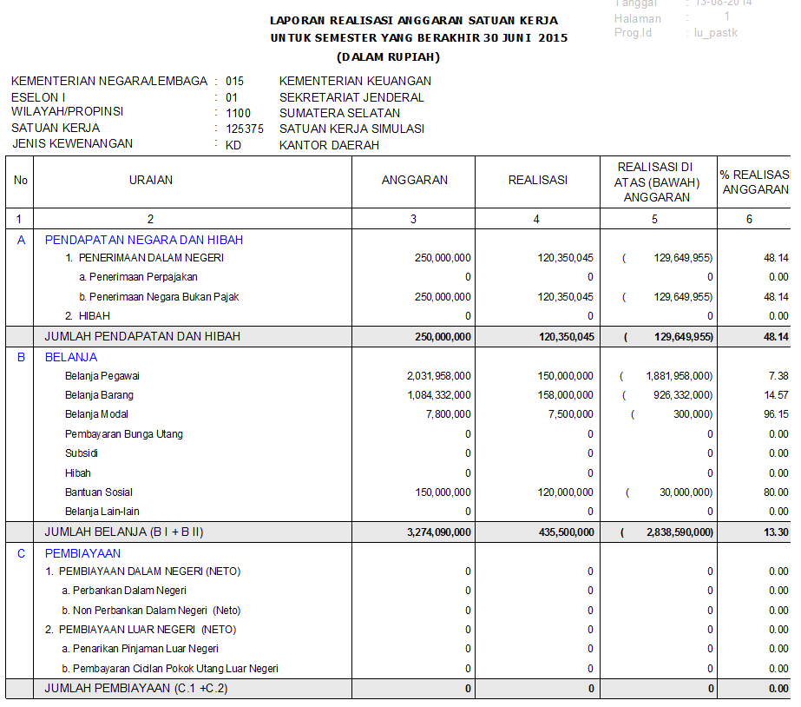

4. Kesimpulan  
Kesimpulan dari penjelasan atas langkah-langkah menginput data di atas dan pembahasan jurnalnya maka dapat ditarik kesimpulan bahwa :  
1. Para operator SAIBA dapat menelusuri apa yang sebenarnya jurnal yang dilakukan oleh aplikasi SAIBA pada saat kita menginput DIPA (Daftar Isian Pelaksanaan Anggaran), agar operator tidak hanya terbatas pada penginput data tapi juga dapat memahami jurnal-jurnal yang terbentuk saat menginput data.  
2. Pada saat menginput anggaran pada aplikasi SAIBA khususnya perekaman DIPA (Daftar Isian Pelaksanaan Anggaran) untuk Pagu Anggaran dilanjutkan dengan proses posting maka akan terbentuk jurnal Allotment belanja yang berpasangan dengan Piutang.  
3. Pada saat menginput anggaran pada aplikasi SAIBA khususnya perekaman DIPA (Daftar Isian Pelaksanaan Anggaran) untuk Pendapatan dilanjutkan dengan proses posting maka akan terbentuk jurnal Estimasi Pendapatan yang dialokasikan yang berpasangan dengan Utang.  
4. Kedua kelompok jurnal yaitu jurnal untuk Estimasi Pendapatan yang dialokasikan yang berpasangan dengan Utang dan jurnal untuk pagu anggaran berupa belanja kita membuat jurnal Allotment belanja yang berpasangan dengan Piutang akan membentuk Kolom Anggaran pada Laporan Realisasi Anggaran (LRA).

Daftar Pustaka  
Undang-undang Nomor 17 Tahun 2003 tentang Keuangan Negara.

Undang-undang Nomor 1 Tahun 2004 tentang Perbendaharaan Negara.

Undang-Undang Nomor 15 Tahun 2004 tentang Pemeriksaan Pengelolaan dan Tanggung Jawab Keuangan Negara.

Peraturan Pemerintah Nomor 6 Tahun 2006 tentang Pelaporan Keuangan dan Kinerja Instansi Pemerintah.

Peraturan pemerintah Nomor 71 Tahun 20109 tentang Standar Akuntansi Pemerintahan.

Manual Aplikasi SAIBA, Direktorat Jenderal Perbendaharaan-Kementerian Keuangan, 2014.  
Latihan Simulasi Aplikasi SAIBA, Diklat PPAKP SAIBA, Pusdiklat Anggaran dan Perbendaharaan dan Direktorat Jenderal Perbendaharaan-Kementerian Keuangan, 2014.